COMUNICAZIONE N. 142

Prot. n. 232/ IV.2 del 18/01/2018

Ai Sigg. Docenti della Scuola primaria e secondaria di primo grado
dell’Istituto comprensivo, agli alunni
e in particolare ai docenti
delle classi III della Scuola secondaria di I grado e
delle classi V della Scuola primaria

Al DSGA
ATTI, Sito Web
OGGETTO: Giornata della Memoria
Ricorrendo il 27 gennaio p.v. la celebrazione del “Giorno della Memoria”, al fine di ricordare la Shoah, le leggi razziali, la persecuzione italiana dei cittadini ebrei, gli italiani che hanno subito la deportazione, la prigionia, la morte insieme a coloro che si sono opposti al progetto di sterminio e, a rischio della propria vita, hanno salvato altre vite, si invitano i sigg. docenti insieme ai propri alunni, in un momento storico di grandi emergenze quale quello che stiamo vivendo, all’approfondimento di questo tragico periodo della Storia, affinché il nostro pensiero critico e la nostra coscienza storica ne siano rafforzati. Si invitano inoltre i docenti delle classi III della Scuola secondaria di primo grado e i docenti delle classi V della Scuola primaria a porre in essere, insieme ai propri alunni, attività scaturite dalle riflessioni in classe e da visione di filmati da commentare e socializzare il 27 gennaio 2018 presso il teatro “Vocisano” di Delianuova.
I docenti sono inoltre pregati di comunicare le iniziative previste per la degna celebrazione di tale giornata alla Referente alla Legalità doc. Cataldo Antonia, entro il 24 gennaio, onde poter preparare la scaletta della manifestazione di cui sopra, prevista per le ore 10:30 circa, accompagnati dai propri docenti di classe. Al termine della manifestazione gli alunni, faranno ritorno nelle proprie classi.

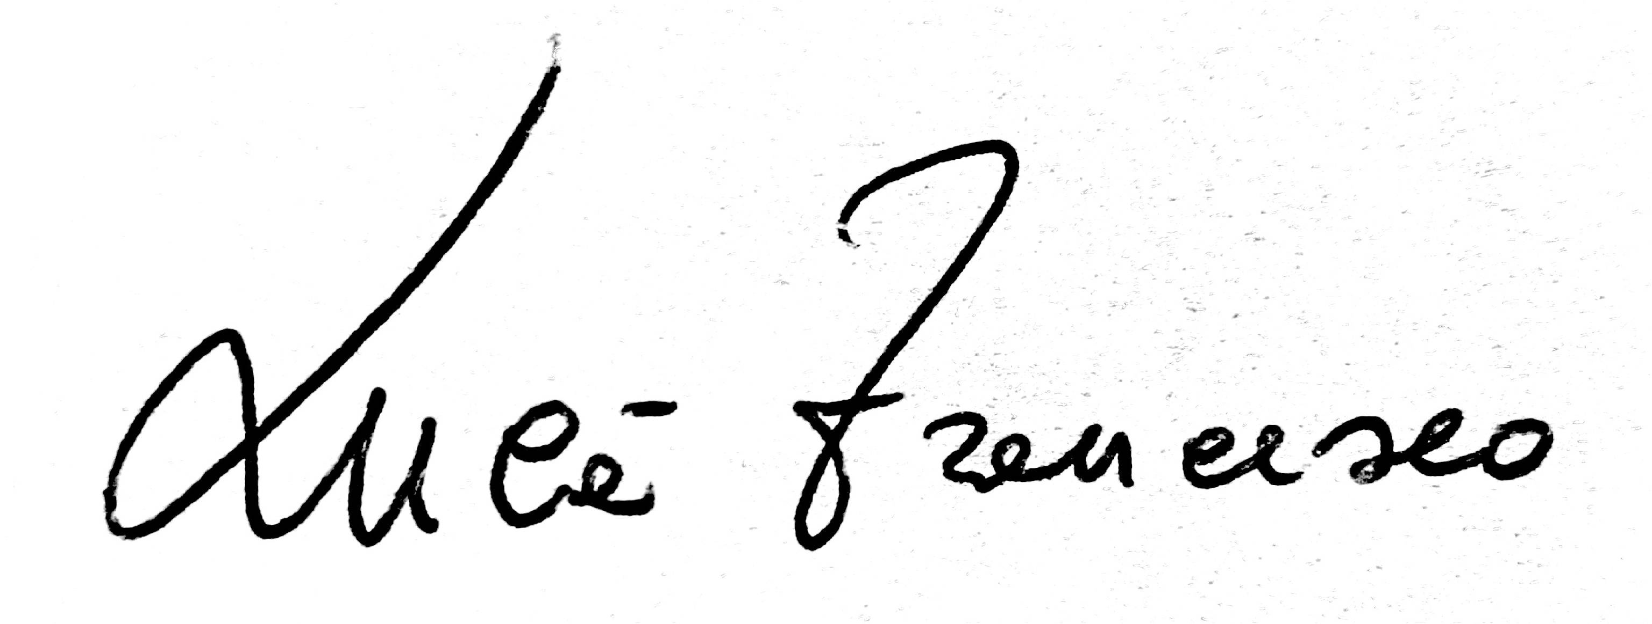
La Funzione Strumentale Area 4
Prof. Francesco Lucà

